

XIDIAN UNIVERSITY
课程论文


课程名称 | 网络营销
题 目 | 选题一：拼多多公司的网络营销策略
学院/专业 | 信息管理与信息系统
学 号 | 21069100225
学生姓名 | 赵红玉
教师姓名 | 李琳
日 期 | 2024.05.23

目录
选题一 1
拼多多公司的网络营销策略 3
一、 拼多多简介 3
二、营销背景分析 4
2.1 宏观环境分析 4
2.1.1政策环境 4
2.1.2经济环境 4
2.1.3社会文化环境 4
2.2 竞争环境 4
2.3 企业 SWOT 分析 5
三、营销战略 5
3.1目标群体 5
3.2 社交媒体精准营销 6
3.3 拼团和砍价策略 6
3.3.1拼团 7
3.3.2砍价 8
3.4 百亿补贴 9
3.5多元化营销 10
3.5.1助农扶贫 10
3.5.2拓展海外市场 10
四、营销效果 10
4.1发展速度不可思议 10
4.2在红海市场杀出重围 11
五、 总结 12
六、收获和感受 12

拼多多公司的网络营销策略
- 拼多多简介
拼多多是一家成立于2015年的中国电商平台，总部位于上海。该平台以社交电商模式为主，通过社交网络和移动应用程序，使消费者能够以更低的价格购买到高质量的商品。拼多多的社交电商模式吸引了大量的用户，使其成为国内最大的电商平台之一.


图1.1 拼多多动向
拼多多的核心业务模式是以社交为导向的团购电商平台。相比传统的电商平台，拼多多的产品大多来自于第三方商家，并且以团购的形式来销售。这种模式与传统的一对一交易不同，拼多多采用了群购模式，通过社交分享和邀请的方式，吸引更多用户参与团购，从而获得更低的价格.
拼多多的竞争优势在于低价商品和社交分享。拼多多以低价商品吸引用户，通过社交分享和邀请朋友参与团购，用户可以享受更低的价格。这种模式不仅能够吸引更多用户，还能够提高用户的黏性。拼多多还推出了“新人团”、“拼团”等功能，不断刺激用户的参与和分享，形成良好的社交氛围.
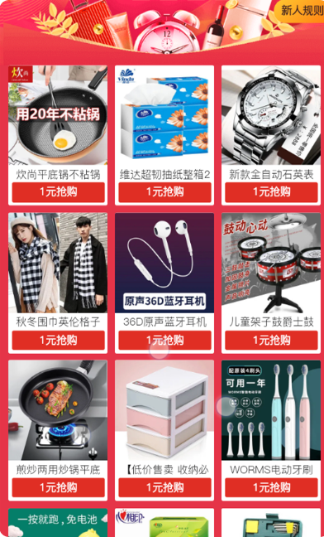

图1.2 拼多多界面
拼多多还注重农村市场和下沉市场的布局。拼多多在农村市场的推广非常积极，通过线下推广和农村代理商的合作，拼多多不断扩大在农村市场的份额。拼多多还推出了“乡村振兴计划”，通过直播带货和线下扶贫产业带动农村经济发展，这些举措能够更好地满足农村市场和下沉市场的需求，为拼多多带来更多的增长空间.
拼多多也在不断提升用户体验和增加品牌形象，通过不断创新和改进，拼多多已经成为了中国电商市场的重要参与者之一.

二、营销背景分析

2.1 宏观环境分析

2.1.1政策环境

中国政府对电商行业持支持态度，出台了一系列鼓励电子商务发展的政策，如《电子商务法》、《关于促进电子商务健康发展的指导意见》等，为拼多多提供了良好的政策环境。

2.1.2经济环境

中国经济的持续增长和消费升级为电商行业提供了广阔的市场空间。随着中产阶级的快速崛起，他们对于优质商品和服务的追求推动了电商行业的发展。

2.1.3社会文化环境

中国社会的数字化趋势和消费者对于线上购物的接受度不断提高，为电商行业提供了良好的社会文化环境。随着智能手机的普及和移动互联网的发展，消费者越来越习惯于在线上购物，这也为拼多多的社交电商模式提供了基础。

2.2 竞争环境
在经历了两波互联网浪潮后，中国网民已经养成了移动消费的习惯。拼多多应用程序充分抓住了中国网民的消费特点。其主打的“低价”策略正中国民贪图便宜的心理；其独特的拼团购物方式吸引了网民对新奇事物的好奇心；其社交分享和砍价等功能则满足了网民寻求娱乐的需求。此外，拼多多的无购物车设计也符合网民偏向于懒惰的特点，从而间接促进了网民的冲动消费。
经过阿里巴巴和京东在电商行业近20年的深耕，电商行业的零售平台基础设施已经完善。物流体系、大数据、移动支付、供应链等方面的基础建设已经就绪。拼多多进入电商行业时站在了巨人的肩膀上，可以直接受益于前人创造的有利条件，而无需自己花费大量时间、精力和资金进行相关的研发和建设。
这种竞争环境为拼多多提供了独特的优势。通过利用已有的基础设施和技术，拼多多能够更快地建立起自己的电商平台，并迅速扩大用户规模。同时，拼多多还可以专注于创新营销策略和用户体验，进一步巩固其在市场中的地位。然而，随着电商市场的竞争加剧，拼多多也需要不断提升自身的服务质量和竞争力，以保持领先地位并满足网民日益增长的需求。

2.3 企业 SWOT 分析
1.优势（Strengths）
（1）社交电商模式：拼多多基于社交电商模式，通过社交分享和邀请好友参与购物，增强了用户对平台的黏性。
（2）低价商品和团购模式：拼多多侧重低价商品和团购模式，满足了消费者对价格敏感和团体购物的需求。
（3）快速发展的业绩和用户增长：拼多多的快速发展为其在资本市场上融资提供了良好的机会，使其能够投入更多资源来拓展市场份额和提升用户体验。
2.劣势（Weaknesses）
（1）商品品牌和质量问题：拼多多与大型电商平台相比，商品的品牌和质量相对较差，可能影响平台的信誉和用户忠诚度。
（2）社交网络依赖：拼多多依赖于社交网络，如果用户的社交关系不紧密或对邀请不感兴趣，用户可能不太愿意参与团购活动。
（3）市场竞争加剧：随着社交电商市场的增长，越来越多的公司进入该领域，拼多多面临着激烈的市场竞争。
3.机会（Opportunities）
（1）社交媒体用户规模：中国的社交媒体用户规模庞大，为拼多多提供了广阔的市场。
（2）中产阶级消费习惯变化：中国中产阶级的消费习惯和购物方式正在发生变化，转向更注重性价比和特色商品，这为拼多多提供了机会。
（3）合作品牌和商家：拼多多可以通过与知名品牌、商家合作，提供更多高品质的商品和服务，提升用户的购物体验和信任度。
4.威胁（Threats）
（1）互联网竞争激烈：互联网竞争激烈，竞争对手如京东、淘宝等也在发展社交电商模式，可能抢占拼多多的市场份额。
（2）消费者对品质和服务体验的重视：中国的消费者越来越注重品质和服务体验，而拼多多在这方面相对较弱，可能导致用户转向其他平台。
（3）法规和政策变化：政府可能出台相关措施来规范社交电商行业，限制拼多多的发展空间.

三、营销战略

3.1目标群体
拼多多的目标群体主要包括以下几类：
1.价格敏感型消费者：这部分用户多居住在三四线城市及以下，对商品品牌溢价不太敏感，更看重产品本身的实用性。他们倾向于通过团购的方式购买产品，以享受更低的价格。
2.年轻用户：主要是“90后”和“85前”的用户，他们在社交平台上有较强的表现欲和对新鲜事物的接受度较高。这一年龄段的用户习惯通过短视频或直播了解产品试用过程，并学习如何使用产品省钱。
3.小镇青年：这一群体是一个庞大的流量聚集地，尤其是在疫情冲击下，低线城市的年轻人们对刚需品的需求更加迫切，拼多多在这一市场有着较大的发展空间。
4.其他追求高性价比的人群：包括家庭主妇、老人、孩子等，这些用户也构成了拼多多的重要客户群。
拼多多的主要用户群体分布在三四线城市和农村地区，这些地区的用户占比超过50%。此外，拼多多的用户年龄分布较为广泛，其中18-35岁的年轻用户占比约40%，36-60岁的中老年用户占比约35%。在消费能力方面，以中低消费能力用户为主，月消费在1000元以下的用户占比约60%，月消费在1000-3000元的用户占比约30%.

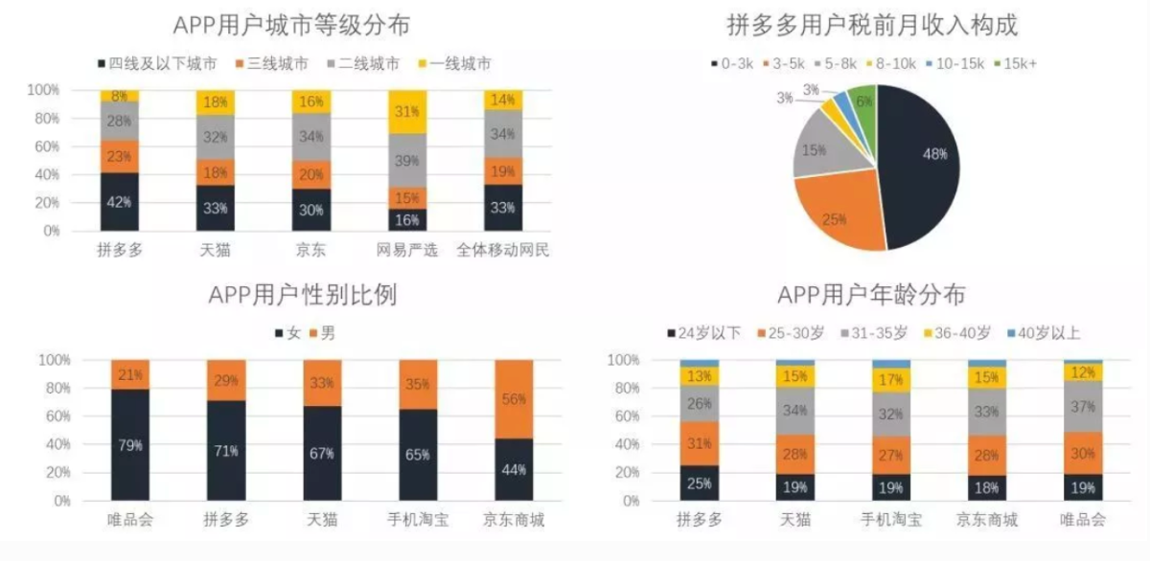
图3.1 拼多多用户画像

3.2 社交媒体精准营销
1.市场趋势分析：拼多多深入了解平台上的市场趋势，包括热门品类、流行元素等，以便更好地把握商品推广的时机和方向。
2.用户行为分析：拼多多利用丰富的用户行为数据，分析用户的浏览、购买、分享等行为，了解用户的兴趣和喜好，这有助于制定更精准的商品推广和广告投放策略。
3.社交平台宣传：在社交媒体平台上进行宣传，与潜在用户建立连接，参与相关社群，与潜在用户互动，提高品牌知名度。
4.合作推广：与其他商家或品牌合作，共同推广，实现互惠共赢，获取更多流量支持。
5.用户互动：通过抽奖、互动活动等形式吸引用户，鼓励用户在商品页面留下评论，提高页面互动度。
6.优惠券和促销：设置吸引人的优惠券政策，参与平台的促销活动，提高商品在活动期间的曝光。
7.数据分析和调整：利用拼多多提供的数据分析工具，监控广告效果和用户反馈，根据数据分析结果，灵活调整广告投放、定向策略等。

3.3 拼团和砍价策略

3.3.1拼团
拼团是由商家针对特定商品，在约定时间内，以成团人数为条件，用优惠价格出售商品的营销活动。拼团可以完成裂变，增加用户量，同时给店铺带来更好的传播效果。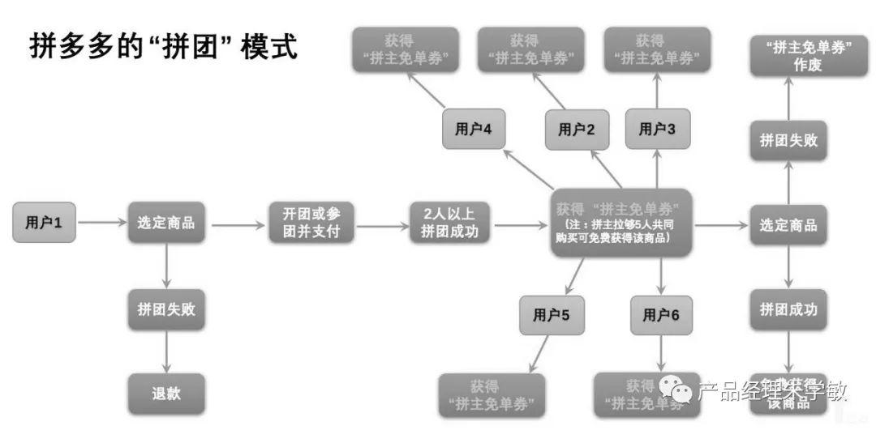
图3.2 拼多多拼团模式
常见的的拼团类型有抽奖团、试用团、超级团、秒杀团、海淘团、团免团等。拼团本质上是一个商品购买流程，只是下单不再是单个用户，而是一群用户。
拼团拼多多拼团，其直接拼团、参与拼单、邀请助力、分享互惠的拼团方式在微信群或朋友圈疯狂刷屏，我们只需邀请多人参与即可开团。拼团流程分为以下几个步骤：发起拼团 > 微信分享 > 好友参团 > 拼团成功 > 等待发货 > 确认收货 > 订单售后。
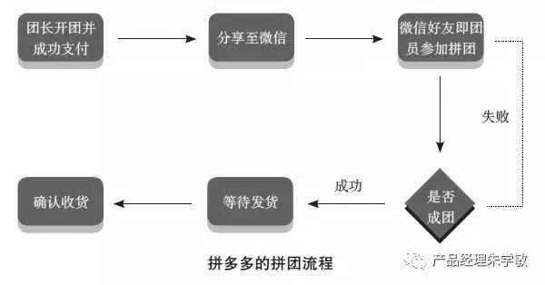
图3.3 拼多多拼团流程
拼多多利用这个拼团原理玩转用户裂变，但都是围绕用户场景和业务落地让拼团形成业务闭环。短短两年多的时间迅速崛起，从最初的月均GMV为20亿元，到现在的月均GMV400亿元。

3.3.2砍价
砍价是通过给商品设置砍价规则，在规定的时间内，购买者分享商品链接给好友，好友通过点击链接帮其砍价，最终以一个相当优惠的价格成交。
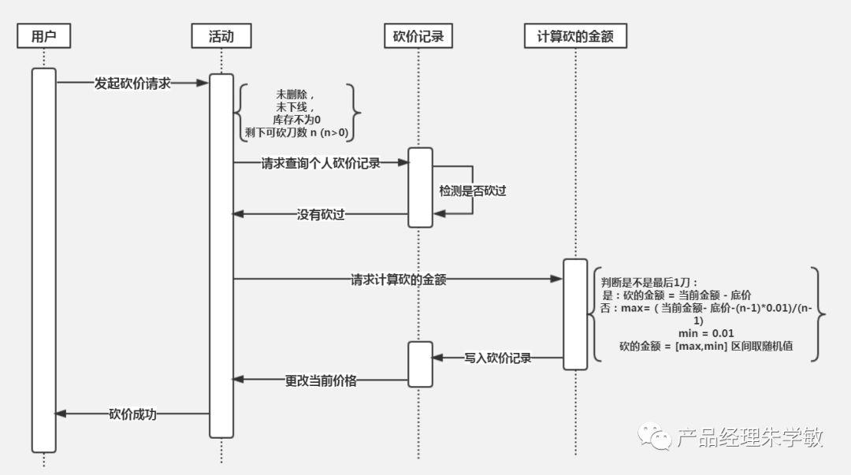
图3.4 砍价流程
砍价模式分为两种砍到底价才可购买、无需砍到底价即可购买。每次砍价的金额是随机的，发起砍价只能是有效用户，但好友帮砍可以是游客。
砍价可以让用户裂变，因为砍价是最常见的消费场景，也考虑用户的痛点“让利消费者”、爽点“喜欢占便宜”和痒点“砍价成就感”，且利用微信社交圈实现了病毒式传播。
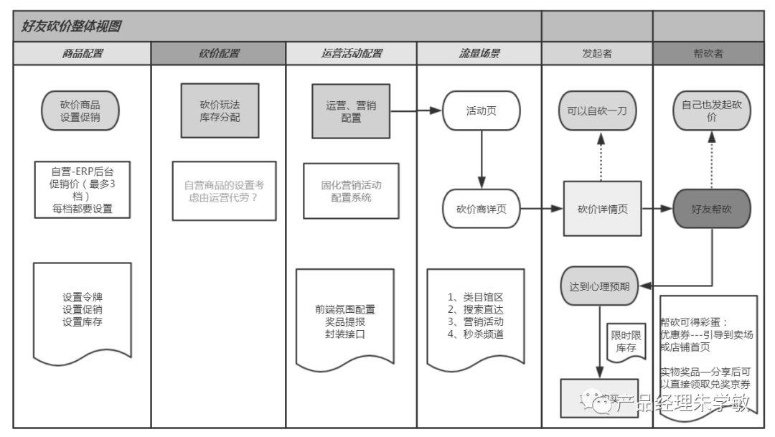
图3.5 好友砍价图
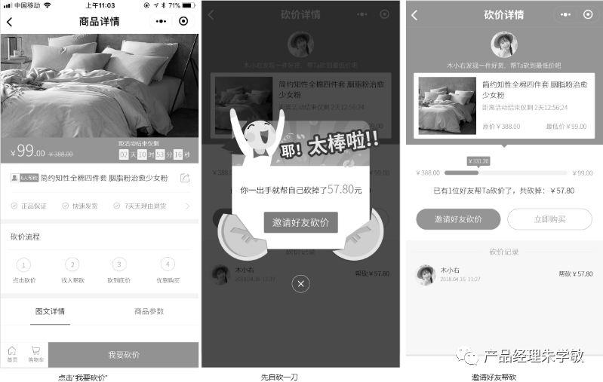
图3.6 拼多多砍价
砍价是典型的用户思维和场景思维。通过运营策略来让利消费者，实现用户的快速裂变，也能转化一批高净值的用户，从而持续获得用户流量，提高用户粘性，用户活跃度，保证用户增长并不断转化为忠实用户。

3.4 百亿补贴
拼多多的百亿补贴营销策略是一种高度策略性的市场推广手段，其主要目标在于吸引新用户、提升交易活跃度以及塑造品牌形象。以下是对该策略的分析：
（1）吸引新用户与提升活跃度
通过向消费者提供数额可观的优惠券，拼多多能够直接刺激消费者的购物欲望。这种策略不仅吸引了价格敏感的消费者，还在一定程度上提升了用户在平台上的消费频次和金额。
同时开展现金补贴活动包括返现、满减等形式的现金补贴，这些措施进一步鼓励用户进行交易。现金补贴的即时性让用户感受到实实在在的优惠，从而提高了用户的购买欲望和忠诚度。
（2）商品特价促销与品牌形象塑造
拼多多推出性价比极高的商品，这不仅拉动了整体交易量，还有助于树立平台“低价+正品”的形象。通过特价促销，拼多多能够打破消费者对其“假货遍地”的固有印象，提升用户信任度。以苹果产品为例，通过对高端、热门商品的补贴，拼多多不仅吸引了一二线城市的高客单价新用户，还在这些用户群体中建立了正品形象。这种策略有效地提升了拼多多的品牌形象，并拓展了其在一二线城市的市场份额。
（3）价格上探与利润增长
在通过低价策略吸引大量用户后，拼多多逐步实施价格上探策略。通过引入更多高品质商品和服务，提升用户对平台的整体价值认知。这不仅有助于实现利润增长，还能进一步巩固和提升拼多多的市场地位。
（4）用户信任与口碑传播
通过百亿补贴营销策略，拼多多在改善用户体验的同时，也加强了用户对其品牌的信任感。满意的用户更有可能成为平台的口碑传播者，从而带来更多新用户，形成良性循环。
拼多多百亿补贴的目的是吸引更多的一二线城市用户加入平台，通过拉新的方式提升用户数量和客单价。通过给予高额补贴，吸引更多高客单价的用户加入，从而提升平台的整体用户价值。同时，通过提供正品低价的商品，改善拼多多在假货问题上的名声，增加用户信任度。在用户量达到一定规模后，拼多多需要树立品牌形象，实现价格上探，从而提高利润。通过提供高品质的商品和服务，吸引更多高潜在性的用户，进一步提升平台的声誉和用户忠诚度。通过不断优化用户体验和商品质量，拼多多可以逐步实现品牌升级和利润增长。

3.5多元化营销

3.5.1助农扶贫
拼多多在发展过程中也在不断探索扶贫新路径。随着消费者对健康、绿色、有机农产品的需求不断增长，助农策略能够帮助拼多多满足这一市场趋势，提供更多优质的农产品给消费者。与农民直接合作，拼多多更深入地了解农产品供应链，掌握一手货源，确保产品质量和供应稳定性，进而提升平台竞争力。对于消费者，可直接在拼多多上购买到农民的农产品，免去了平台的抽成，及保障了农产品的质量又降低了购买成本。对于农民，平台给他们通道，让他们的农产品走供应链，采用原地直接销售，解决困扰农民的滞销问题，让他们的生活有了保障。带动电商走进基层，为他们卖货，更是彰显了“博爱”的胸怀。营造了良好的扶贫氛围。
作为电商平台的拼多多，通过助农策略能够积极履行社会责任，支持农业发展，助力乡村振兴，提升企业的社会形象和公信力。既顺应了市场需求和社会责任履行的需要，也为农民、消费者和平台自身带来了诸多好处。

3.5.2拓展海外市场
新国际形势下，去全球化压力凸显。因此，拼多多通过依托国家推进的一带一路等国际战略，加大对东南亚、中东等新兴市场的布局，一方面能够增强全球电商业务的抗风险能力，另一方面，能够抢占跨境电商赛道的先机。
拼多多，作为国内的电商巨头，其独特的低价策略与社交电商模式在国内市场取得了巨大的成功。近年来，拼多多进一步将其业务版图扩展至海外市场，通过其海外平台Temu，继续沿用并优化其在国内市场验证成功的策略。拼多多在国内市场赖以成名的低价策略，在海外市场同样展现出了强大的竞争力。Temu平台上的商品，与亚马逊等国际电商巨头相比，不仅种类丰富，而且价格更为亲民。例如，某些商品在Temu上的售价仅为亚马逊的一半甚至更低。这样的价格优势，对于价格敏感的海外消费者来说，无疑具有极大的吸引力。拼多多在国内市场的成功，很大程度上归功于其独特的社交电商模式。在海外市场，Temu也试图复制并优化这一模式。通过社交分享、团购等方式，Temu鼓励消费者邀请亲朋好友一起购物，从而享受更多的优惠。这种模式不仅增加了平台的用户粘性，还通过口碑传播，有效地扩大了平台的知名度。

四、营销效果

4.1发展速度不可思议
拼多多上线于 2015 年，是一家专注于C2B拼团的第三方社交电商平台。它在三年间迅速成为中国第三大电子商务平台，2018 年全年 GMV（网站成交金额） 达到 4716 亿元人民币，同比增长 234%，拼多多在营收方面也保持高速增长，2018 年营收实现 131 亿人民币，同比增长 9.5 倍。用户通过发起和朋友、家人、邻居等的拼团，可以以更低的价格，拼团购买优质商品。其中，通过沟通分享形成的社交理念，形成了拼多多独特的新社交电商思维。
经过多年的发展，拼多多现如今已经成为家喻户晓的APP。在 2020 年时，拼多多迎来了一个暴力增长期，靠着陌生人拼团、“砍一刀”等方式迅速吸引了大众 。但是好景不长，同年 8 月份，拼多多的创始人黄峥退出了拼多多董事会。而就在黄峥退出的一年多后，拼多多陷入了“增速放缓”的漩涡，3 月 21 日晚，拼多多发布了 2021 年 Q4 及全年财报，用户增速成为了最被关注的数据：截至 2021 年12 月 31 日，拼多多年度活跃买家达到 8.687 亿，同比增长仅为 10%——这是 2019 年以来拼多多的最低增速。受财报披露数据的影响，截至 2 月 21 日美股收盘时拼多多股价下跌 6.13%，市值蒸发约 200 亿元 。在 2021 年 11 月公布的2021 年三季度财报中，拼多多的“同期年活跃买家数 ( 统计过去十二个月 )”已经达到 8.673 亿，这意味着经过一个季度的发展，拼多多新增“年度活跃买家数”仅为 140 万，这是拼多多创立以来的季度最低增速。出现这种问题的核心原因有二：一是中国消费市场的大疲软，国内消费者对于网上购物的欲望处在一个较低的时期；二是拼多多的拉新方式已经达到了“天花板”。国家统计局统计数据显示，截至 2022年中国网民规模为 9.89 亿人，而截至 2021 年 6 月这一数据仅增长 0.21 亿人，达到 10.1 亿人 。拼多多的核心商品以农产品、白牌产品为主，这些产品普遍需要以高复购率、高消费频次为支撑，当大盘消费力下滑时，其受到的影响非常明显。而在飞速增长约 4 年后，拼多多临近用户高速增长边界——投入和转化模型受到深刻影响，这意味着拉新变得不易[1]。
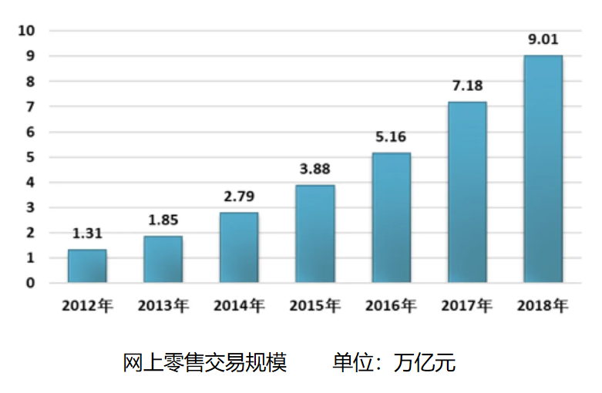
图4.1网上零售交易规模图

4.2在红海市场杀出重围
从参与者和提供的产品服务的角度看，2014年，阿里和京东两家电商巨头先后上市，国美苏宁等传统卖场也先后完成了自己的电商布局，其他行业数不清的大小企业，如中粮、家乐福、物美、聚美优品、当当网等，均在电商行业占据了一席之地。这些企业占据了从快消品到耐用品，从高端到低端的大部分产品市场，用户也从一线城市覆盖到四线及以下城市，有些还拓展到了全球市场。
然而，在2015年9月，拼多多创立并踏入看似早已饱和的电商“红海”。其采取了“农村包围城市”的策略，快速占领了三四线城市以及农村市场。仅用一年时间，拼多多在订单数和用户数方面已经赶上了唯品会，跃居中国第四大电商。2018年7月，拼多多的用户量突破3.1亿，并在美国纳斯达克挂牌上市。
2018年上半年的统计数据显示，拼多多的市场份额仅次于京东，跃居国内第三；截至2021年6月，平台年度活跃用户数达到8.499亿，商家数达到860万，平均每日在途包裹数逾亿单，是中国大陆地区用户数最多的电商平台。
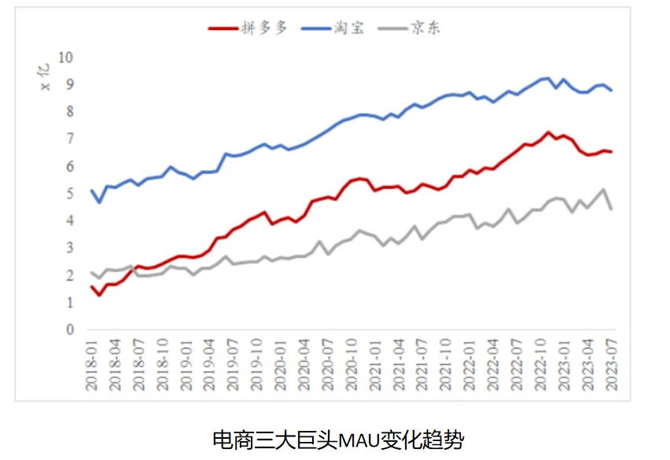
图4.2 电商三大巨头MAU变化趋势

- 总结
拼多多通过精准的营销策略，在短时间内获得了巨大的成功。从宏观环境来看，拼多多抓住了中国电商市场的快速发展机遇，并依托社交平台，实现了快速传播和用户增长。从微观环境来看，拼多多通过优化商品结构、提供性价比高的产品等措施，满足了广大消费者的需求。从竞争环境来看，拼多多通过差异化竞争策略，成功地与淘宝、京东等电商平台区分开来，并在竞争中占据了有利地位。
从企业SWOT分析来看，拼多多具有强大的社交电商基因和强大的供应链管理能力等优势，但也面临着物流配送、品牌信誉等方面的挑战。因此，拼多多需要进一步加强供应链管理和物流配送能力，提升品牌形象和信誉。
总的来说，拼多多的成功离不开其精准的营销战略和有效的营销策略。在实施营销策略的过程中，拼多多充分考虑了宏观环境、微观环境、竞争环境等因素，并结合企业自身的优势和劣势，制定出了切实可行的营销策略。这些策略的成功实施，使得拼多多在短时间内实现了快速成长和发展。因此，企业在制定营销策略时，需要充分考虑各种因素，并结合企业自身的优势和劣势，制定出切实可行的营销策略，以实现企业的快速成长和发展。

六、收获和感受
对网络营销有了更深入的了解。通过学习网络营销课程，我对网络营销的各种策略和技巧有更全面的了解，从而更好地应用于实际工作。增强了对于网络营销工具和平台的认识。网络营销涉及到多种工具和平台，如社交媒体、搜索引擎、电子邮件等。通过学习网络营销课程，我对这些工具和平台的功能和使用方法有更深入的了解。
提高了网络营销的实际操作能力。网络营销是一门实践性很强的学科，需要不断地实践和总结经验。通过学习网络营销课程，我掌握更多的实际操作技巧，从而更好地应用于实际工作。对于网络营销的未来发展趋势有了更清晰的认识。网络营销是一个不断发展的领域，随着科技的不断进步和消费者需求的不断变化，网络营销也在不断地发展和变革。通过学习网络营销课程，我对未来的发展趋势有更清晰的认识，从而更好地把握市场机会。

参考文献
[1]李晓媛. 电子商务平台精准营销策略分析 ——以拼多多为例[J]. 传播力研究,2023,7(5):127-129.
[2]王昕怡,许向阳.基于SWOT分析跨境物流营销策略[J].物流科技,2022,45(4):50-52
[3]雷玄.拼多多两项扶持政策 花农和制造业受益多多[J].中国质量万里行,2024(04):72-73.
[4]汪玉慧.浅析拼多多在电商领域的创新与发展[J].商展经济,2024(09):39-42.DOI:10.19995/j.cnki.CN10-1617/F7.2024.09.039
[5]李天航. 电商企业“拼多多”营销策略研究[D].北京化工大学,2024.DOI:10.26939/d.cnki.gbhgu.2023.001562.
[6]谷健乔.拼多多跨境电商平台运营现状及面临问题的对策研究[J].全国流通经济2023(23):75-79.DOI:10.16834/j.cnki.issn1009-5292.2023.23.032.
[7]张宇瑄.拼多多电商平台盈利模式及社交营销策略研究——以社交营销策略为例[J].商展经济,2024(03):43-46.DOI:10.19995/j.cnki.CN10-1617/F7.2024.03.043.

